«Утверждаю»
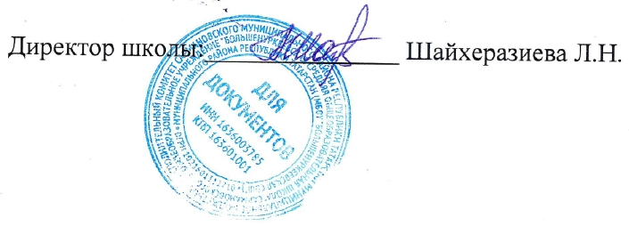
Отчет об исполнении плана мероприятий МБОУ «Большенуркеевская СОШ» по противодействию терроризму и экстремизму на 2025 год

1. Нормативно-правовое и организационное обеспечение
В течение учебного года работа велась в соответствии с Федеральным законом № 35-ФЗ «О противодействии терроризму», Федеральным законом № 114-ФЗ «О противодействии экстремистской деятельности», а также на основании приказов Министерства просвещения РФ и региональных органов управления образованием.
• Проведение совещания при директоре по вопросам усиления режима безопасности и о мерах по снижению числа правонарушений, связанных с анонимными проявлениями со стороны детей.
• Был издан приказ «О предупреждении террористических актов во время проведения «Дня знаний» и профилактических мероприятиях на новый учебный год» (Приказ № 68 от 15.08.2025)
• В установленные сроки проведена корректировка Паспорта безопасности школы с учетом изменений в инфраструктуре и штатной численности.
• Проведение инструктажа педагогического и технического персонала по действиям в различных экстремальных и чрезвычайных ситуациях
2. Профилактическая работа с обучающимися
• Проведены инструктажи с учащимися по правилам поведения в чрезвычайных ситуациях.
• В течение учебного года для учащихся проводились классные часы, лекции и беседы на темы: «Экстремизм и терроризм – угроза обществу», «Правила поведения при обнаружении подозрительных предметов», «Толерантность как основа мира».
• Конкурсы и акции: Организованы и проведены школьные этапы конкурсов рисунков и эссе «Мы за мир!», «Безопасный интернет», направленные на формирование негативного отношения к идеологии экстремизма.
• Ежемесячно классными руководителями проводился мониторинг социальных сетей, проверялись аккаунты учащихся;
• Были проведены встречи с сотрудниками РОВД - проводились лекции, беседы с постоянным составом и учащимися по разъяснению административного и уголовного законодательства об ответственности за заведомо ложные сообщение о готовящемся взрыве, за сбыт и хранение наркотических средств и вымогательство;
• Проведены общешкольные родительские собрания с приглашением представителей правоохранительных органов для разъяснения признаков вовлечения подростков в деструктивные группы.
3. Обеспечение физической безопасности объекта
• В школе обеспечен строгий контроль за соблюдением пропускного режима. Все посторонние лица допускались на территорию школы только по предварительной записи или в сопровождении дежурного технического работника. Пропуск в здание школы осуществлялся только после ручного (контактного) осмотра, а также после проверки с помощью ручного металлоискателя.
• Система видеонаблюдения функционировала в штатном режиме. Записи с камер хранятся в соответствии с регламентом. Проводился регулярный мониторинг периметра и входных групп.
4. Работа с персоналом
В течение учебного года проводились все плановые и внеплановые инструктажи по антитеррористической защищенности с педагогическим и техническим персоналом. • Проведены семинары-практикумы для классных руководителей по раннему выявлению признаков девиантного поведения учащихся и алгоритму действий при получении информации об угрозе.
5. Практическая подготовка (Учебные тренировки)
В течение года проводились учебные тренировки по эвакуации людей при угрозе террористического акта:
• Тема: «Действия при обнаружении подозрительного предмета».
• Тема: «Эвакуация из здания при угрозе взрыва».
• Результат: Время эвакуации не превысило нормативное. Персонал и обучающиеся продемонстрировали знание маршрутов движения к местам сбора. По итогам тренировок составлены акты с указанием выявленных недостатков и сроков их устранения.
6. Информационно-пропагандистская деятельность
• Оформлены тематические стенды («Уголок безопасности», «Терроризм и экстремизм») в рекреациях школы.
• На официальном сайте школы регулярно обновлялась информация о правилах безопасности и номерах телефонов экстренных служб (112, ФСБ, МВД).
7. Взаимодействие с субъектами профилактики
Поддерживалось тесное взаимодействие с представителями МВД России по Сармановскому району, с комиссией по делам несовершеннолетних. Информация о выявленных случаях правонарушений или семейном неблагополучии передавалась в установленном порядке.
ВЫВОДЫ И ЗАДАЧИ НА СЛЕДУЮЩИЙ УЧЕБНЫЙ ГОД:
- Работа по профилактике терроризма и экстремизма признана удовлетворительной.
- Продолжить работу по обновлению наглядной агитации и материалов на сайте школы.
- Усилить контроль за состоянием ограждений периметра территории школы.
- Запланировать проведение дополнительных занятий по кибербезопасности для обучающихся.

